Maîtrise de la langue
Période 1
CLIS

Lire

Le son [o] avec Ratus

Objectifs | Enrichir son capital de voyelles connues.  Reconnaître le phonème o.  Reconnaître le graphème o.  Savoir identifier instantanément les mots outils « un, une » et réviser les mots outils connus « est, avec, il ».  Commencer à lire/écrire des phrases simples en utilisant les cartes.
Compétence | Lire seul un texte simple en identifiant instantanément la plupart des mots courts et les mots longs les plus fréquents, en déchiffrant des mots simples inconnus et en restituant la courbe intonative normale de la phrase.  Reconnaître les unités distinctives composant les mots, syllabes et phonèmes.
Dispositif | Séances de 30 minutes  Matériel à prévoir : cartes mots, maison des sons (affiche, images), étiquettes-mots coupées en deux dans la longueur
Critère de réussite final | Reconnaissance auditive et visuelle de o.  Mémorisation des mots outils.

Déroulement de la séquence
N° | Titre/Objectif | Activités
1 | Découverte du phonème | Texte écrit au tableau, cartes mots  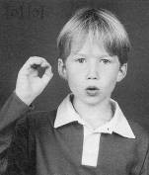  Le dessin  On cache le texte. « Observez le dessin de la page 8. Le titre de cette page est « Belo ». Que pensez-vous qu’il se passe ? » Faire observer le décor, les personnages, l’action. Faire décrire Belo, ce qu’il est, sa morphologie.  Le son O  « Nous allons chercher quel est le son présenté par cette page. Je vous lis le texte, trouvez le son qui est le plus présent. » On rappelle les gestes correspondant aux sons déjà étudiés puis on apprend le geste du son [o] : « fais un rond avec tes doigts et dis o. ».On cherche ensuite dans l’image le plus de mots possible qui contiennent le son O.  La maison du O  J’explique que nous allons faire une affiche pour se rappeler le son [o] quand nous en aurons besoin à l’avenir. Je rappelle les quatre écritures puis je colle la photo du geste et une image mot-mémoire. (vélo)  Nous cherchons ensuite dans des images de mots contenant le son [o] dans des magazines puis je les colle sur l’affiche.  Exercices sur fiche n°1
2 | Découverte du graphème | Découverte du texte  « Nous allons lire ensemble le texte. Quand il y a un mot que l’on ne se rappelle pas, on réfléchit en s’aidant des lettres qu’on voit, on peut chercher la carte mot. S’il y a un mot que l’on ne connaît pas, j’ai de nouvelles cartes-mots à vous montrer. ». Lecture accompagnée du texte puis lecture individuelle pour les enfants qui le souhaitent.  Le graphème  Texte au tableau. On revoit les différents gestes connus Borel-Maissony. « Nous allons relire le texte et à chaque fois qu’on entend [o], nous chercherons dans le mot comment le son est écrit et nous le repasserons en couleur. » Lecture silencieuse individuelle du texte.  J’entends/je vois  J’écris quatre ou cinq mots au tableau contenant le son étudié (Belo, moto, vélo, tomate, salopette) . Nous comptons le nombre de syllabes de chacun et je dessine autant de cases sous chaque mot. Nous cherchons ensuite où on entend le son étudié en observant le mot et en écoutant. On colorie la case et on repasse le graphème.  Exercices sur fiche n°2
3 | Mémorisation des mots courants | On revoit les nouvelles cartes apportées par le texte. On range dans son classeur de mots les photocopies.  Puzzle  Je place au tableau les parties supérieures des étiquettes-mots coupées en deux. Je distribue les parties inférieures aux enfants. Je dis un mot, l’enfant qui a la partie inférieure doit venir la placer sous la partie supérieure du mot.  Script-cursive  Je place en colonne les étiquettes-mots reconstituées. J’écris dans une colonne parallèle les mots en cursive. Les enfants doivent dire un mot qu’ils reconnaissent et venir le relier à son écriture cursive.  Le photographe  Je place une carte mot au tableau. Je demande aux enfants de bien le regarder et de fermer les yeux en le voyant encore. On épelle ensuite le mot. On le dessine dans l’espace avec son doigt. On fait semblant de prendre le mot en photo. J’enlève l’étiquette du tableau et les enfants doivent écrire le mot sur leur ardoise.  Exercices sur fiche n°3
4 | Entraînement à la lecture | La soupe de mots  Je place toutes les cartes connues retournées sur la table. Chacun leur tour les enfants disent un mot qu’ils pensent reconnaître et tournent la carte. Si c’est juste ils la gagnent, sinon ils la reposent. Celui qui a le plus de cartes a gagné.  La récréation  Les cartes sont dans leur classe. A l’heure de la récréation elles ne peuvent sortir que si elles se sont rangées. Un enfant sonne « la récréation » avec un grelot. On range des cartes pour faire une phrase et on les fait « sortir », un enfant vient mélanger les cartes. Le grelot sonne « la fin de la récréation ». Un enfant vient ranger les cartes correctement pour « rentrer en classe. »  Retour au texte  On reprend le livre et on relit intégralement la page.  Exercices sur fiche n°4
Pour le soutien : prendre la fiche d’écriture de phrases et trier d’abord les mots en catégories puis former les phrases, éventuellement les recopier en cursives.
Date :

Lecture : le son [o] n°1

1 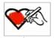 Colorie les dessins si tu entends O.
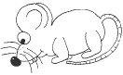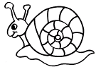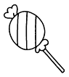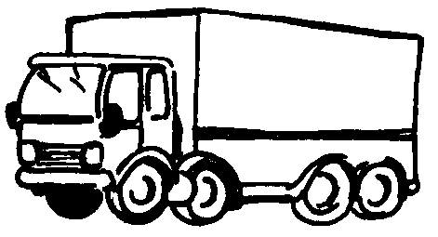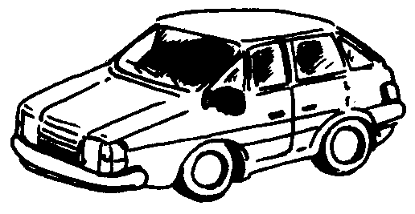
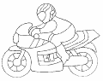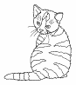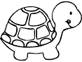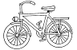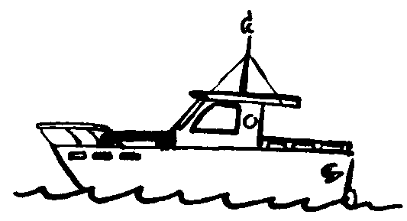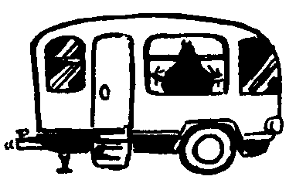

2 Colorie en respectant la consigne.

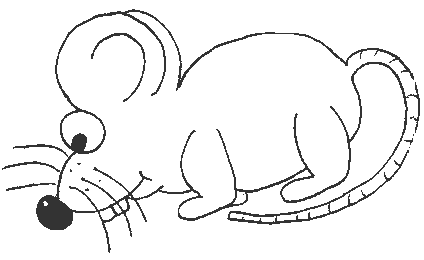
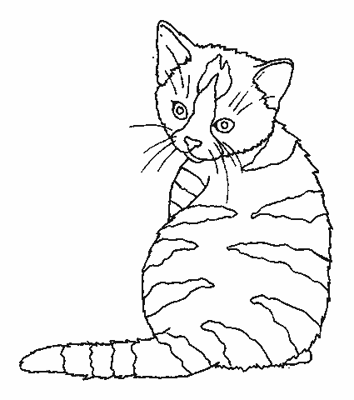


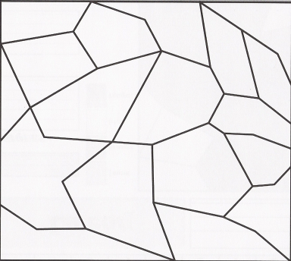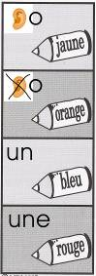
Date :

Lecture : le son [o] n°2

1.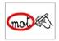Entoure les O.

belo | rose | chat | moto
avec | belo | tomate | marou
moto | gros | marou | tomate
cloche | rose | Orange | belo

2 Dessine autant de ronds que de syllabes et colorie la syllabe où tu entends O.

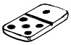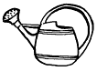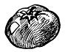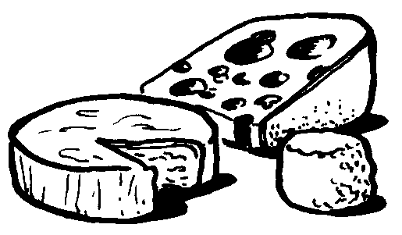
domino arrosoir tomate fromage

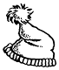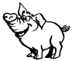
bonnet coccinelle cochon fantôme

3.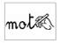 Entraîne-toi à écrire.

o moto
Date :

Lecture : le son [o] n°3
1 Entoure leurs noms.
balo  delo  belo |   belo | belo  lobe  bole

marou   | mirou  rouma  marou  narou  marou |  | mina   | nina  mina  mani  mina  mini

2 Entoure le mot encadré chaque fois que tu le vois.

un une un nu un vu on un an nu vu un une

gros gris gros gras quoi gros gars

moto matou moto mato mota moto tomo

une nue un une eun une ume

3. Entraîne-toi à écrire.

o une
Date :

Lecture : le son [o] n°4

1 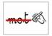 Barre les phrases fausses.
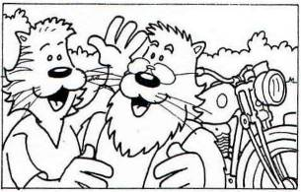
Belo est un chat.
Marou est un rat.
Belo est avec Ratus.
Belo est avec Marou.
Belo a une moto.

2.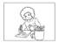 Des mots espions se sont cachés dans les phrases. Dessine les barreaux pour les mettre en prison.

Ratus est un Mina rat.
Belo est un gros moto chat.
Marou est avec rat Belo.

